Опрацьовано 78 звернень юридичних та фізичних осіб.

- проведено 16 засідань постійно діючої комісії щодо обстеження аварійних зелених насаджень, та складено 34 акти на їх видалення, згідно порядку затвердженого Постановою КМУ від 01.08.2006р. №1045.

Укладено Угоду про співпрацю у сфері моніторингу довкілля з КП «ЦЕНТР ЕКОЛОГІЧНОГО МОНІТОРИНГУ» ДОР» метою якої є отримання даних та інформування громадськості про стан довкілля на місцевому рівні в рамках проекту Чеської Агенції Розвитку «*«Посилення екологічного моніторингу Дніпропетровської області під час воєнного конфлікту»* у 2025-му році*.*

Розпочата робота з впровадження системи видалення та збору твердих побутових відходів роздільним методом, для цього придбано прес та євроконтейнери для роздільного збору твердих побутових відходів за рахунок коштів спеціального фонду, які надійшли від сплати екологічного податку на суму 225,0 тис.грн.

Проведено 10 заходів, в ході яких, спільно з установами та організаціями громади, висаджено 337 дерев у скверах, парках, на територіях ліцеїв та вулиць населених пунктів Верхньодніпровської МТГ.

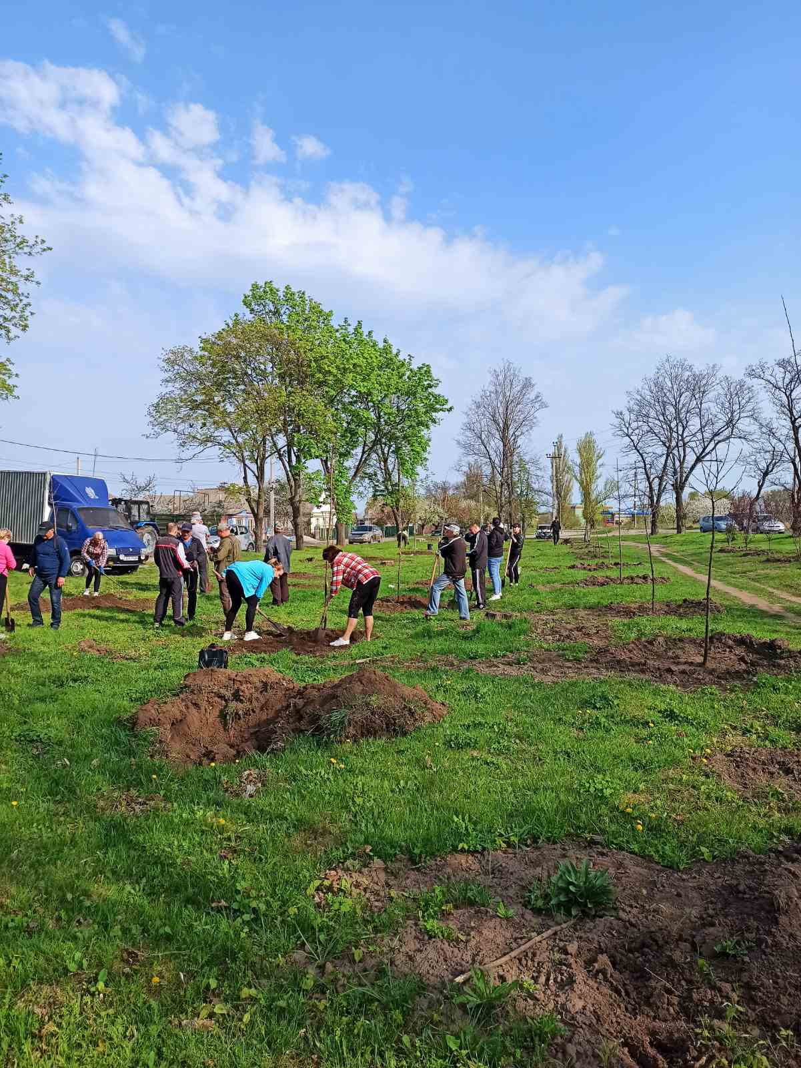 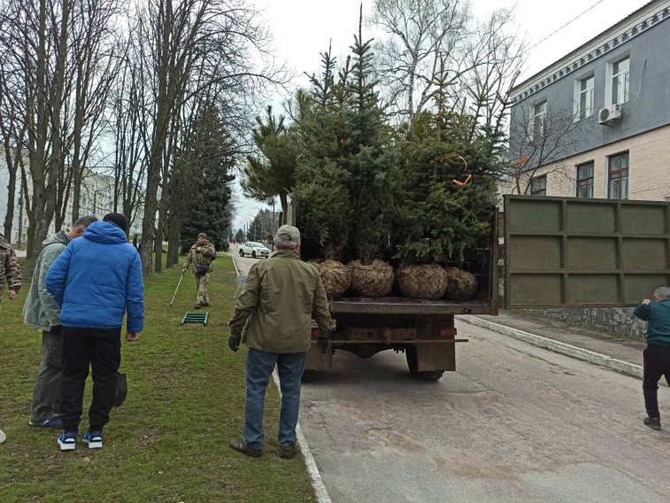

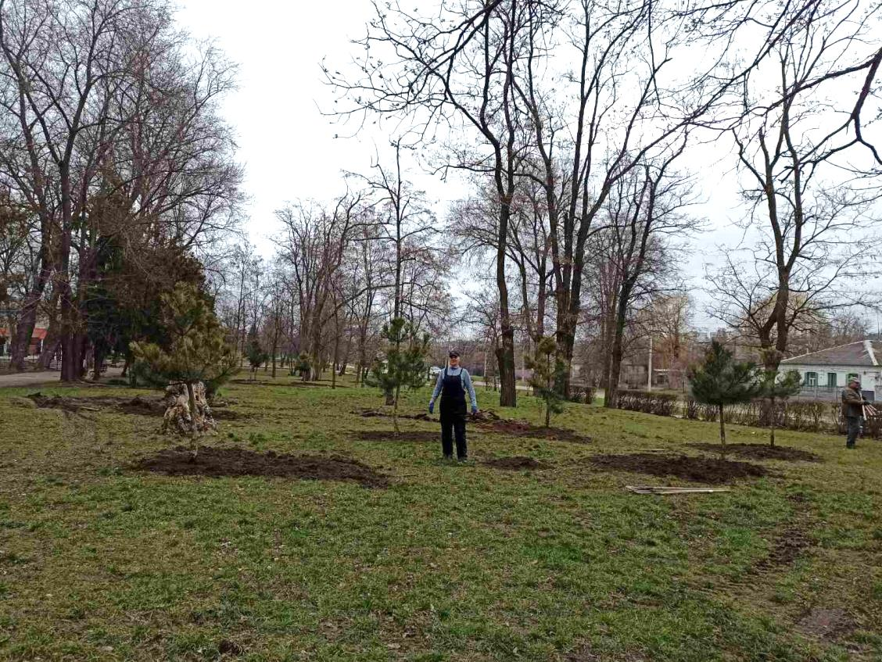

У співпраці з благодійною організацією «БЛАГОДІЙНИЙ ФОНД «ЩАСЛИВІ ТВАРИНИ», у 2024 році на території Верхньодніпровської громади проведено 2 заходи з соціальної стерилізації, вакцинації та чіпування 470 собак та котів, з яких 40 % є безпритульними.

